Газета Кеврольских школьников

Школьник №3
2014г.

Знай наших!

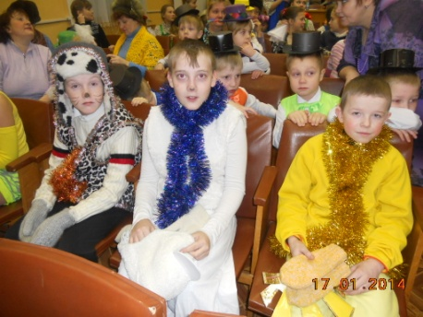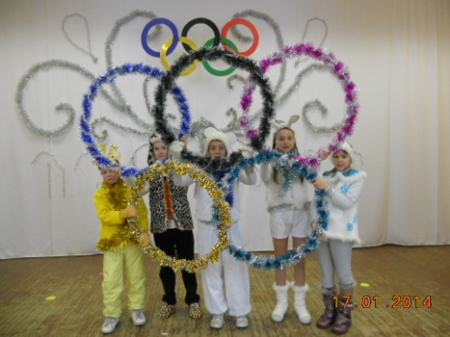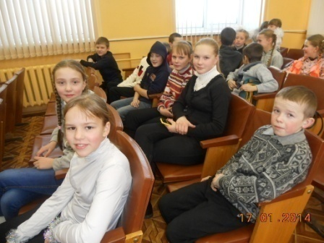



Третья четверть ознаменовалась великим событием в нашей стране. В Сочи началась Олимпиада! И мы, как истинные патриоты, не можем обойти стороной эти грандиозные соревнования. Поэтому наша школа принимает активное участие в мероприятиях, посвященных Олимпийским играм.
После проведённого в школе Конкурса танцев мы решили делегировать на районный Конкурс «Калейдоскоп талантов» учеников 5 и 7 классов защищать честь нашей школы.
Ребята поехали с двумя конкурсными номерами: 5 класс- с танцем со спортивными кольцами «Олимпийские символы», а 7 класс- с Танцем черлидеров.
На Конкурс съехались ребята со всего района, было заявлено около 30 коллективов. Наши, конечно же, очень волновались: тягаться с коллективами из Пинеги, Суры ,Ясного было очень тяжело- ведь с ними занимаются профессионалы-хореографы. Поражало разнообразие красок: в каких ярких сценических костюмах выступали все участники!
Наши ребята выступали в номинации «Спортивная хореография». И мы не прогадали с выбранными танцами, ведь весь Конкурс был посвящён именно Олимпийским играм! Видимо, это и сыграло решающую роль.
Пятому классу чуть-чуть не хватило до победного первого места, они заняли второе место, а 7 класс- третье место! Молодцы, ребята!
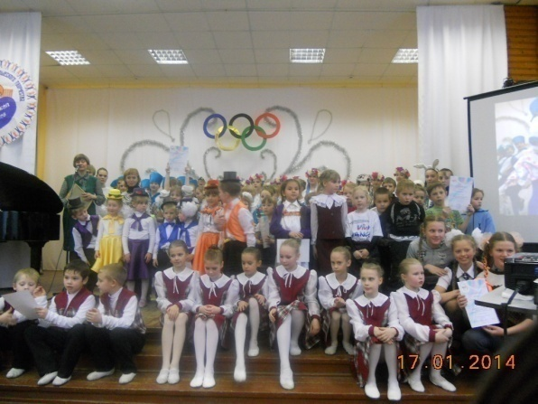
Олимпийские игры по-деревенски

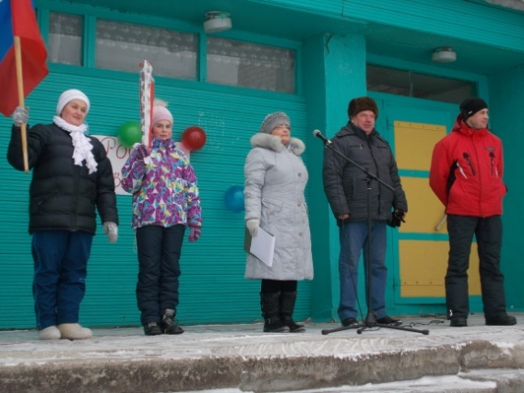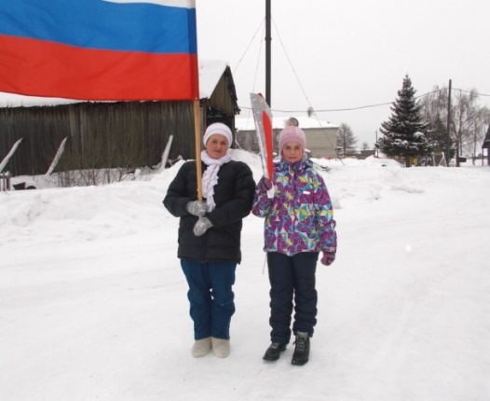

И наша деревня не отстаёт от Олимпийских игр. Так, 9 февраля состоялись Малые Олимпийские игры, которые организовали работники Дома культуры. С самого начала, как и полагается на всех Олимпийских играх, было торжественное открытие, на котором присутствовали представители различных организаций нашей деревни. Был дан старт к общей лыжной эстафете. Участвовали как команда школы, так и команда населения. Для болельщиков и гостей организаторы устроили весёлые конкурсы: и прыжки в мешке, и бег в коробках на определённую дистанцию, весёлый смех вызвало задание - пролезть через мешок-тоннель. В биатлоне по-деревенски (почему –по-деревенски: вместо винтовок и мишеней подошли кольца и палки) участие приняли 5 учеников нашей школы. По окончании всех конкурсов и эстафете, пока жюри подводило итоги, все желающие могли подкрепиться горячим чаем с блинами. По итогам Олимпиады по-кеврольски первое место завоевал Чемакин Денис, серебро взял Игнашев Илья, ну а бронзу заработал Царьков Антон.
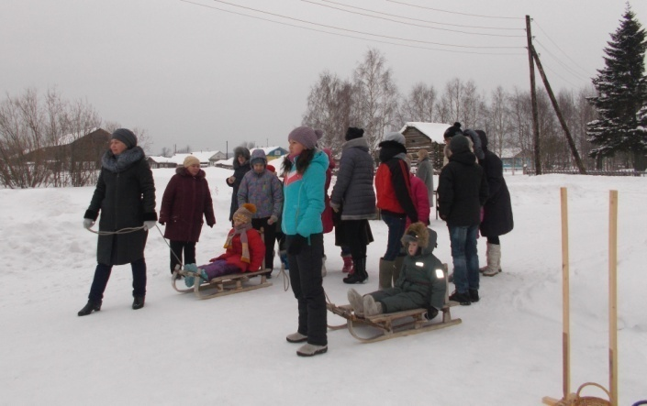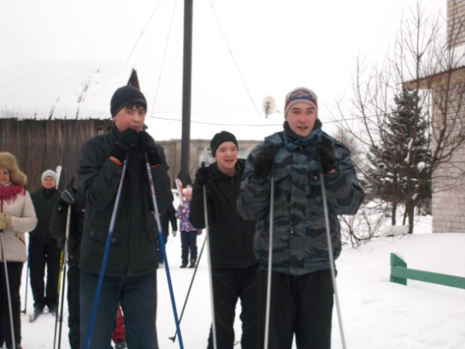
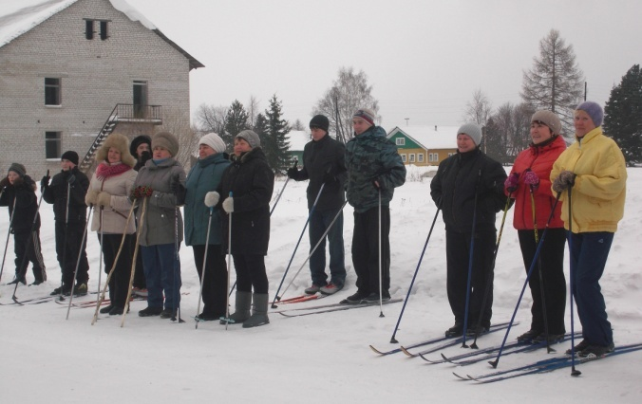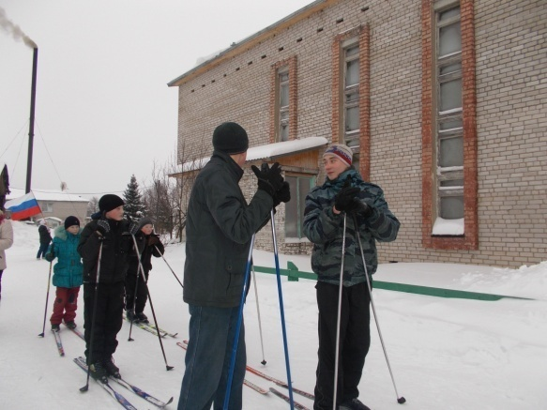
Урок мужества

5 февраля в нашей школе был проведён Урок мужества. Посвящён он был 25-летию со дня вывода российских войск из Афганистана. Проводили его приехавшие к нам гости: Мирраб Фетиханович Азадов- председатель Пинежского районного отделения «Боевое братство», ветеран боевых действий, Браславец Александр Павлович- председатель Архангельского областного отделения Всероссийской общественной организации ветеранов «Боевое братство», Виталий Леонов- автор-исполнитель, ветеран боевых действий на Северном Кавказе, г.Череповец.
Они рассказали нам о причинах, ходе войн в Афганистане, Чечне, показали презентацию о деятельности и результатах своей организации Все ребята слушали , замерев дыхание: оказывается, не так уж и много они знают об этих событиях- а ведь это наше недалёкое прошлое ,это наша история! Огромное впечатление на всех произвёл Виталий Леонов .Он сам пишет тексты к своим песням, поэтому в конце мероприятия он исполнил пару композиций. Песни Леонова очень душевные, вся боль от этих страшных дней выражена через строчки песен. В качестве подарка он подарил нашей школе свой диск.
Да, такие мероприятия, как это, не проходят незамеченными, и оставляют в наших душах неизгладимый след.
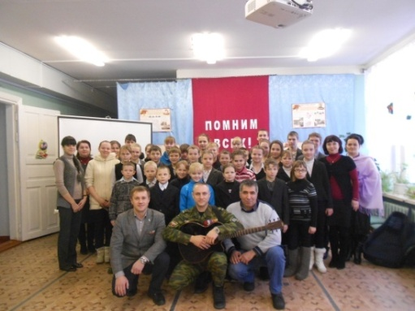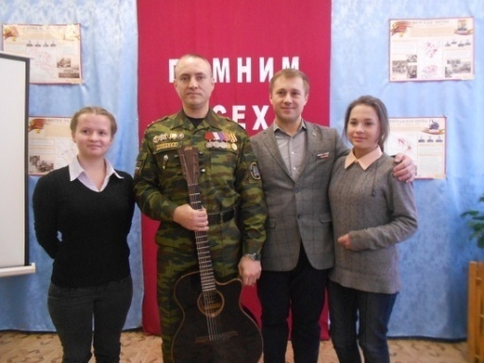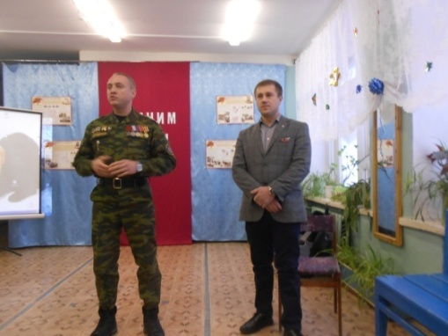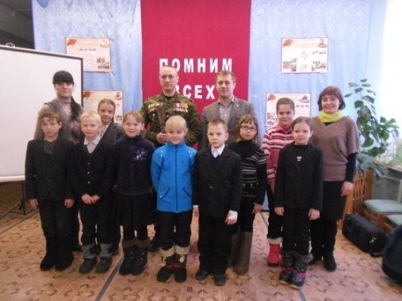

Номер подготовили:
Таборская Елена
Кокорина Жанна
Царькова Валерия
Фефилова Алёна
Чемакин Денис
Акулов Виктор

Кеврольская школа

